國立體育大學教育部補助計畫成果資料
計畫名稱 |  | 高教深耕計畫
活動名稱 |  | Ex 總整課程結合畢業成果展 |  |  |  | 指標 |  | A1-1
執行單位 |  | 推廣中心
活動日期 |  | 年 月 日 星期
活動時間 |  |  |  |  |  | 活動地點
活動網址 |  | 報名網址或公告網址
活動種類 |  | □活動 □演講／座談 □工作坊 □協同教學  □課程 □其他：
聯絡人 |  |  |  |  | 聯絡電話：
 |  |  |  |  | 電子信箱：
總參與人數 |  | 參與教師 人，職員 人，學生 人，合計 人  校外人士 人(單位：________________)
相關附件
- 活動資料(活動中提供參與者資料或者講義……等)
- 活動影音檔(無則免勾選) 觀看網址：________________________
- 簽到表 □問卷資料(每場活動、講座、工作坊請務必做問卷調查)
- 其他：
單位承辦人 |  |  | 單位主管 |  |  |  | 教學業務發展組

1. 活動內容簡述
200字左右(字體標楷體 14號字)

2. 執行成果指標(量化與質化)
200字左右(字體標楷體 14號字)

3.活動訊息傳遞方式
□校內簽辦 □學校最新消息 □海報
□ e-mail □其他：_______________________
(請以文字及拍照或擷取畫面說明傳遞方式，圖片寬度10CM)
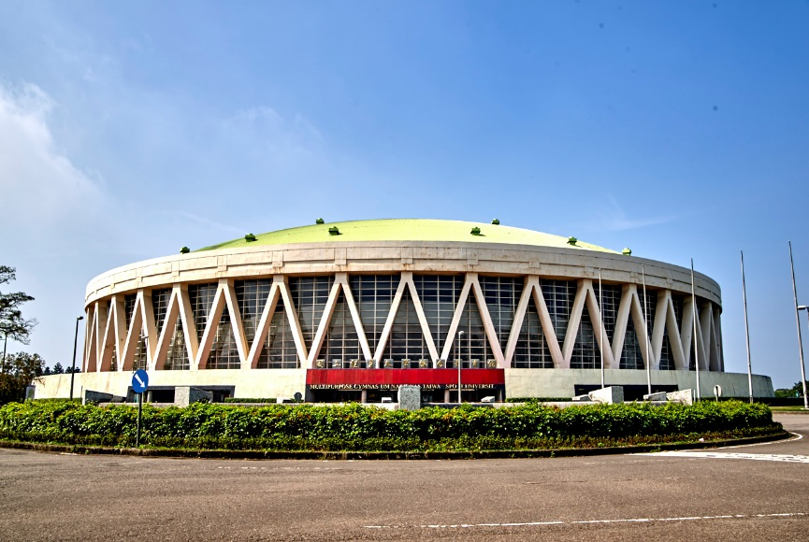
訊息傳遞方式需有照片及說明

活動花絮
活動照片最少6張，每張需有照片說明，請排列於A4版面內，每張A4紙張排列直式4張或橫式6張照片(每張照片長寬比例要一樣，可設定寬度8CM)。
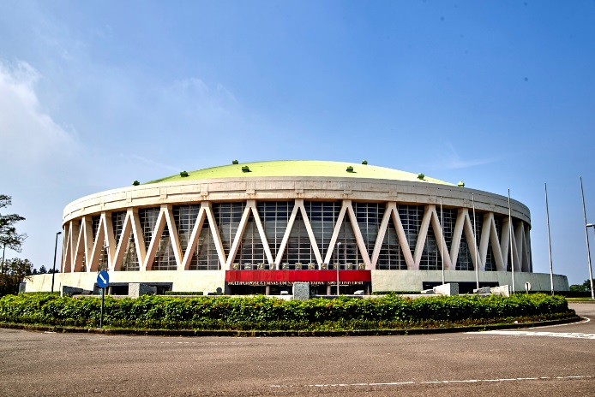

活動照片說明 | 活動照片說明
活動照片說明 | 活動照片說明
活動照片說明 | 活動照片說明

4.活動相關附件(活動簡章、摘要議程或流程字)
另附者請註明已附

